**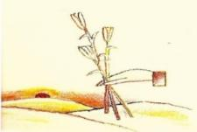**

**Le Journal**

**De la**

**Maison Perce-Neige Pyrénées**

**N°18**

**Février 2022**

**EDITO**

**SOMMAIRE**

* **De belles sorties organisée cet été ………………………………….. …………………page 4**
* **Promenade dans un beau tunnel à Urdos** 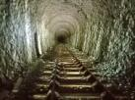**………………………. page 5**
* **De beaux projets d’inclusion au village** 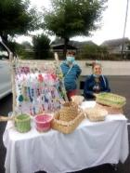**……………………………..page 6**
* **L’Ogeuloise…………………………………………………****……………………………..page 7**
* **Championnat de Pétanque………………………….**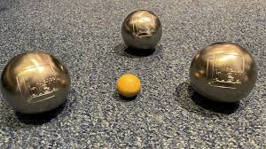**……………………page 8**
* **L’équipe de Basket Perce Neige/Lou Rey….…………………………page 9**
* **Meeting de la Patrouille de France…..…………………………………..page 10**
* **Un weekend à St Jean Pied de Port  ……………………………page 11**
* **Trampoline et vélo \\srv-rdp\Utilisateurs\Educatif01\Desktop\images.jpg 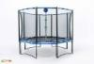…………………………………………………….page 12**
* **Les festivités de fin d’année \\srv-rdp\Utilisateurs\Educatif01\Desktop\images.jpg…………………………………………………….. page 13**
* **Les séances de cinéma au Foyer………………………………………….page 14**
* **De belles sorties à Gourette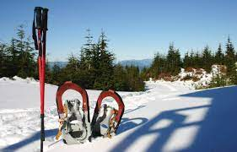…………………………………………….page 15**

Cet été, nous avons effectué plusieurs sorties, dont certaines nous laissent de bons souvenirs.

* C’est ainsi que nous sommes allés visiter la Coline aux Marmottes avec Annick

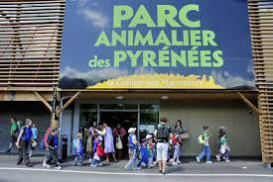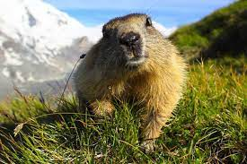

# **Avec Christian, en collaboration avec Brigitte Cazenave, accueillante familiale et responsable de l’association « tous en selles » nous avons organisé une sortie en vélos adaptés présentant sécurité et confort.**

# **C:\Users\Educatif01\AppData\Local\Microsoft\Windows\INetCache\Content.Outlook\70UYS2K3\IMG_20210728_151321.jpg**C:\Users\Educatif01\AppData\Local\Microsoft\Windows\INetCache\Content.Word\IMG_20210728_151340.jpgC:\Users\Educatif01\AppData\Local\Microsoft\Windows\INetCache\Content.Word\IMG_20210728_151334.jpgC:\Users\Educatif01\AppData\Local\Microsoft\Windows\INetCache\Content.Word\IMG_20210728_151328.jpg

PROMENADE DANS UN BEAU TUNNEL A URDOS

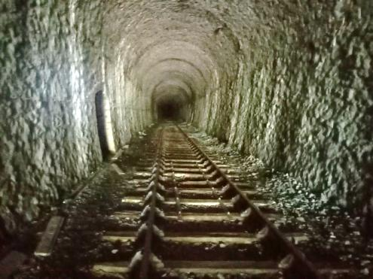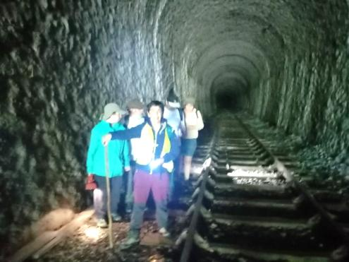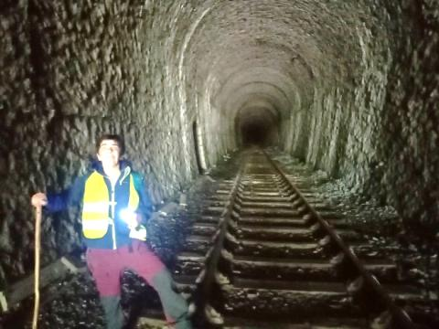

Le 26/8 dernier, nous avons eu le plaisir de nous balader dans un tunnel à Urdos. Nous étions un groupe de 6 résidents (Christelle Meier, C. Montheil, Alexandre, Antoine et Sylvie). Nous étions accompagnés par Christian, notre éducateur sportif.

Il est assez long (900 m), il est abandonné depuis 1970. Avant d’attaquer la promenade, nous avons pique-niqué à l’aire de repos près du tunnel. Ensuite, nous avons longé la route nationale avant de pouvoir pénétrer à l’intérieur de ce long tunnel. Au bout d’un moment, nous nous sommes assis pour boire un chocolat chaud ensemble avant de poursuivre cette pittoresque balade souterraine. Il faisait assez doux dedans et nous nous éclairions avec nos lampes de poche.

Nous avons terminé cette belle visite par un très bon gouter au bistrot de Sarrance.

**De beaux projets d’inclusion au village :**

* **Un joli stand de Perce-Neige au marché d’ogeu en septembre 2021**
* **De beaux paniers vendus dans la superette d’Ogeu pour les Fêtes de fin d’année**
* **Participation à la semaine « Semailles sorcières » au village**

Le mercredi 1er septembre, la maison Perce-Neige a été invitée au marché hebdomadaire organisée par la commune d’Ogeu. Nous étions 5 résidents à y participer : Véronique, Virginie, Céline LeGoff, Christelle Montheil et Jean-Jacques, accompagnés par Nadine. Nous avons pu installer deux jolis stands présentant les réalisations effectuées ces dernières semaines. Il s’agissait notamment de magnifiques paniers confectionnés en atelier vannerie et de beaux porte-clefs.

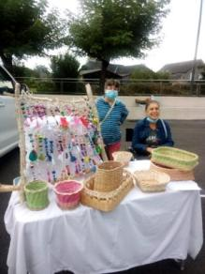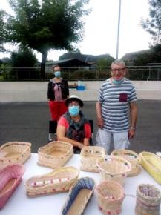

Nous avons également confectionnés de jolis paniers qui sont exposés pour la vente dans la superette d’Ogeu, dont nous remercions la belle collaboration.

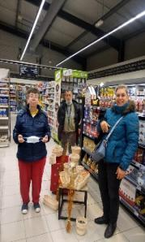

Nous avons aussi participé à la semaine des « broutches »du 8 au 15/12 : réalisation de paniers animée par Nadine, couture avec Lydie et lecture de contes. Nous avons pu décorer la salle municipale avec certains de nos tableaux sur le thème des sorcières.

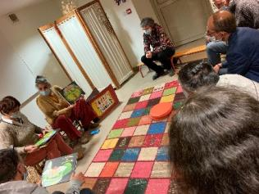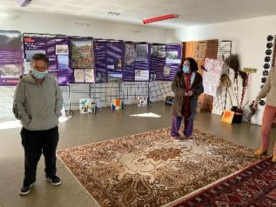

Bravo à tous les participants

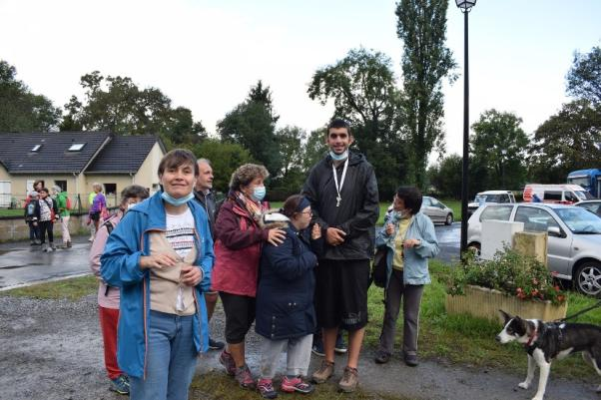

**L**e dimanche 19 septembre, nous avons eu la chance de participer à une belle marche adaptée dans le cadre de cette manifestation sportive. Nous étions un douzaine de résidents accompagnés par Philippe et Bruno. Antoine, Pierre, Julie, Céline Albert, Ludovic, Christelle Monteil, Joanna, Jean-Jacques, Christelle Meier, Patrick, Thierry ont pu profiter pleinement de cette compétition sous le signe des rencontres et de l’amitié.

Nous avons effectué une belle randonnée de 5 KM dans les alentours d’Ogeu dans la matinée.

C’était vraiment super de se retrouver et de se confronter à d’autres concurrents. Dommage que la pluie se soit invitée par moment à cette belle journée.

Nous avons terminé cette marche par un bon pique-nique réconfortant.

Nous avons pu visiter le marché des producteurs sur l’après midi et déguster de bons produits locaux (Fromage du pays, diverses pâtisserie comme un merveilleux moelleux au chocolat.).

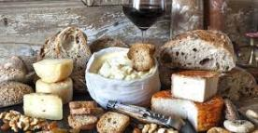



**Mardi 21 septembre, nous avons participé à une rencontre de sport adapté. Il s’agissait de partie de pétanque organisée au boulodrome de Saint-Palais.**

**Nous étions un groupe de sept résidents : Alexandre, Antoine, Ludovic, Thierry, Philippe Cazenave, Jean-François et Pierre, accompagnés par Christian.**

**Nous avons joué plusieurs parties et remporté quelques belles parties après un combat amical et sportif.**

**Nous avons aussi ramené deux belles coupes et Antoine et Ludovic ont gagné chacun une médaille.**

**Félicitation à tous.** ****

**Cette belle rencontre s’est terminée par un bon pique-nique en toute convivialité.**

****

**RENCONTRE DE BASKET A HASPARREN LE 12 OCTOBRE 2021**

**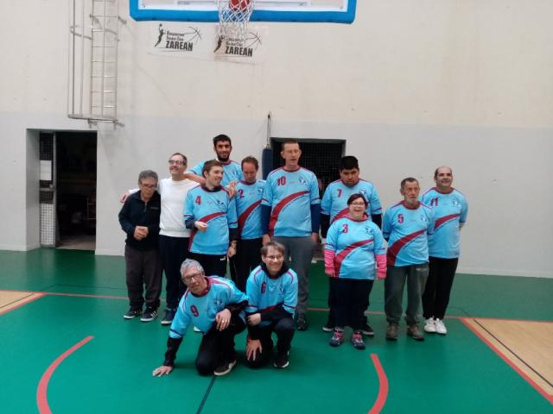**

**Nous avons e une équipe commune avec le foyer Lou Rey de Sévignacq. Nous avons participé à une rencontre de basket qui se déroulait à Hasparren. C’était bien intéressant de se confronter sportivement à une autre équipe.**

**Un bien beau challenge sportif.**

****

**MEETING AERIEN DE LA PATROIUILLE DE France**

Nous avons eu le plaisir de plaisir de partir sur la côte Basque le samedi 16 octobre 2021 pour voir de beaux avions qui voltigeaient dans les airs faisant de belles figures dans le ciel de St Jean de Luz.

C’était les avions tricolores de la fameuse Patrouille de France.

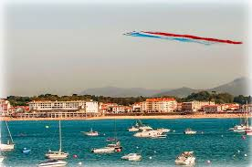

Une très belle journée qui nous a bien fait plaisir. Nous étions 7 résidents (Julie, Pierre, Laurent Jayat, Antoine, Ludovic, Jean-Jacques et Thierry). Nous étions accompagnés par Eliane.



**Un joli weekend à St Jean Pied de Port**

**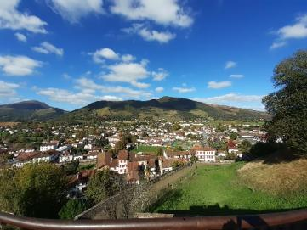**

Le samedi 23 et le dimanche 24 octobre dernier, nous avons loué un gite pour passer un agréable weekend avec un petit groupe de résidents de Perce-Neige. Nous étions 7 résidents (Virginie, Jean-Jacques, Laurent, Joanna, Céline Legoff, Stéphane et Thierry), et Cécile et Nadine qui nous accompagnaient.

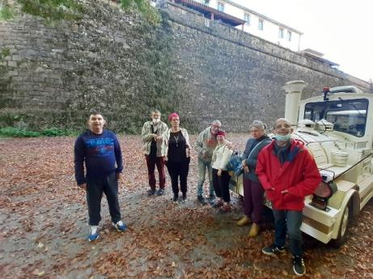Nous voici aux pieds des remparts.

Nous avons visité la ville fortifiée, et proches environs, magnifique en ces premiers jours d’automne. Nous avons eu également le plaisir d’aller au restaurant le dimanche en Espagne qui est toute proche.

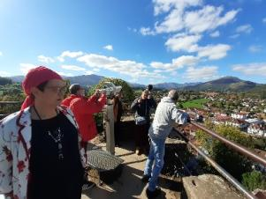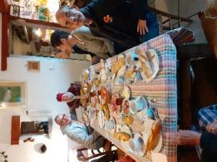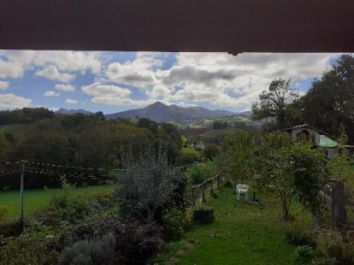

****

**Nous avons commencé un partenariat avec le Centre Equestre de Laseubetat. Nous sommes un groupe de résidents à participer à une séance mensuelle le mardi après-midi. Nous nous occupons des chevaux, et faisons aussi de belles balades encadrés par les responsables du centre.**

**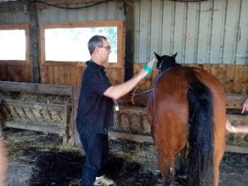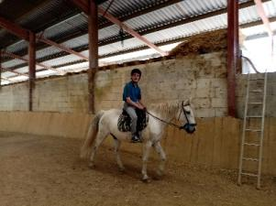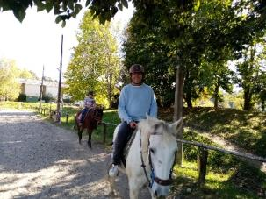**

**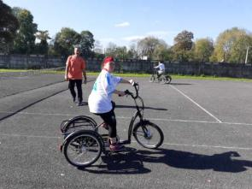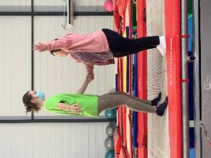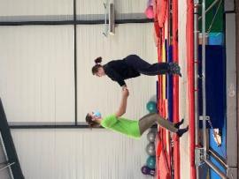**

**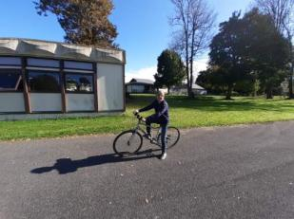Reprise en douceur des activités physiques et sportives, (Trampoline à Nay et vélo à Ogeu) pour notre plus grand plaisir.**

**\\srv-rdp\Utilisateurs\Educatif01\Desktop\images.png\\srv-rdp\Utilisateurs\Educatif01\Desktop\images.png\\srv-rdp\Utilisateurs\Educatif01\Desktop\images.png\\srv-rdp\Utilisateurs\Educatif01\Desktop\images.png\\srv-rdp\Utilisateurs\Educatif01\Desktop\images.png\\srv-rdp\Utilisateurs\Educatif01\Desktop\images.png\\srv-rdp\Utilisateurs\Educatif01\Desktop\images.png\\srv-rdp\Utilisateurs\Educatif01\Desktop\images.png\\srv-rdp\Utilisateurs\Educatif01\Desktop\images.png\\srv-rdp\Utilisateurs\Educatif01\Desktop\images.png\\srv-rdp\Utilisateurs\Educatif01\Desktop\images.png\\srv-rdp\Utilisateurs\Educatif01\Desktop\images.png\\srv-rdp\Utilisateurs\Educatif01\Desktop\images.png\\srv-rdp\Utilisateurs\Educatif01\Desktop\images.png\\srv-rdp\Utilisateurs\Educatif01\Desktop\images.png\\srv-rdp\Utilisateurs\Educatif01\Desktop\images.png**

** Le jeudi 16 décembre,**

**Nous avons fêté Noël au sein de notre établissement. Pour des raisons en lien avec la crise sanitaire qui se poursuit toujours, nous avons dégusté de bonnes verrines sur les unités de vie, pour ne pas être trop nombreux dans un même lieu pour le repas. Deux intervenants étaient présents auprès de chaque groupe. Avant le repas, nous avons tous eu le grand plaisir de recevoir de jolis cadeaux.**

**Un beau moment de convivialité.** **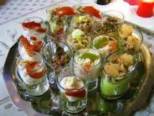**

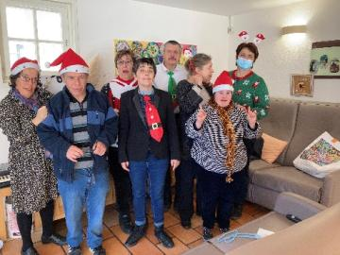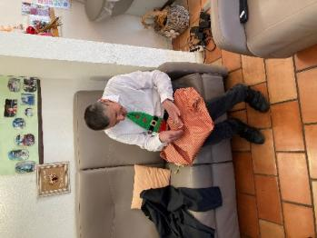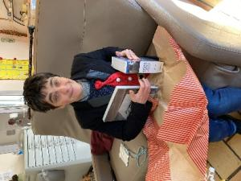

**Nous avons poursuivi cette belle journée avec une après-midi dansante au foyer.**

****

**\\srv-rdp\Utilisateurs\Educatif01\Desktop\images.jpg\\srv-rdp\Utilisateurs\Educatif01\Desktop\images.jpg\\srv-rdp\Utilisateurs\Educatif01\Desktop\images.jpg\\srv-rdp\Utilisateurs\Educatif01\Desktop\images.jpg\\srv-rdp\Utilisateurs\Educatif01\Desktop\images.jpg\\srv-rdp\Utilisateurs\Educatif01\Desktop\images.jpg\\srv-rdp\Utilisateurs\Educatif01\Desktop\images.jpg\\srv-rdp\Utilisateurs\Educatif01\Desktop\images.jpg\\srv-rdp\Utilisateurs\Educatif01\Desktop\images.jpg\\srv-rdp\Utilisateurs\Educatif01\Desktop\images.jpg\\srv-rdp\Utilisateurs\Educatif01\Desktop\images.jpg\\srv-rdp\Utilisateurs\Educatif01\Desktop\images.jpg\\srv-rdp\Utilisateurs\Educatif01\Desktop\images.jpg\\srv-rdp\Utilisateurs\Educatif01\Desktop\images.jpg\\srv-rdp\Utilisateurs\Educatif01\Desktop\images.jpg\\srv-rdp\Utilisateurs\Educatif01\Desktop\images.jpg\\srv-rdp\Utilisateurs\Educatif01\Desktop\images.jpg**

** Les festivités de fin d’année ont pu se dérouler normalement dans notre foyer, les 25 décembre en petits groupe car un nombre important de résidents étaient présent dans leurs familles pour fêter Noël.**

**Nous avons également organise un réveillon de la Saint Sylvestre pour lequel la majorité des résidents étaient présents, pour passer le cap de cette nouvelle année.**

****

****

****

****

**Tous les quinze jours, les samedis soirs nous organisons une séance de cinéma, sur la grande maison en début de soirée. Les résidents choisissent un film, des affiches sont imprimés, et tous ceux qui le souhaitent viennent voir le film après le repas.**

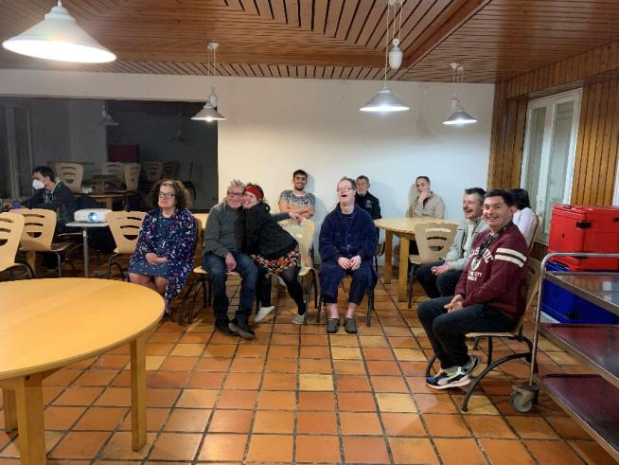

****

**Cet hiver, nous avons profité de belles journées ensoleillées pour effectuer de belles randonnées à Gourette. Il faisait froid, mais heureusement le soleil brillait intensément.**

**Nous étions accompagnés par Christian, notre éducateur sportif.**

**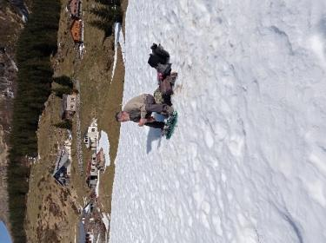**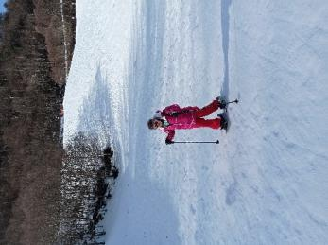**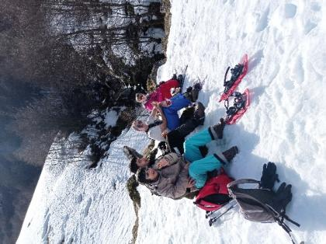**

**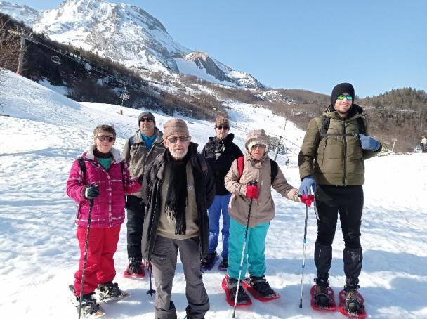**

****

**Quel plaisir de se retrouver en montagne et de profiter de belles balades.**